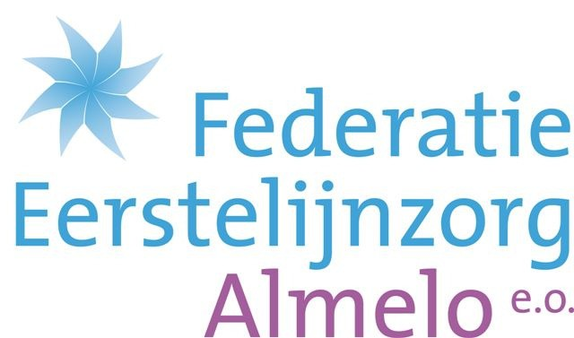

Uitnodiging FEA scholing Ouderenzorg
Duizeligheid en vallen bij ouderen

Vanuit de werkgroep ouderenzorg biedt de FEA u deze :

Voor wie: FEA Huisartsen, verpleegkundig specialisten, en praktijkondersteuners ouderenzorg
Datum: Dinsdag 23 januari 2018, 18.30 – 21.30 uur
Locatie: ZGT, 1e etage
Docenten: Mevr. A (Anne-Marije) Prinsen, KNO-arts ZGT
Dhr. J. (Jan) Westrik, geriatrisch fysiotherapeut

Programma

18.30 uur Opening

18.35 uur KNO-oorzaken van duizeligheid: algemene inleiding, verdieping van BPPD, Meniere , Neuritis Vestibularis en Meniere (indirecte) signalen, aangevuld met praktische demonstratie van de Dix-Hallpiketest, Head-Impulse test en Epley manoevre+ ruimte om zelf te oefenen)

19.50 uur Pauze

20.10 uur Valpreventie: valrisco analyse (preventie en screening), de multidisciplinaire samenwerking, toelichting op verschillende valtrainingen, regionale sociale kaart: waar zijn geriatrische fysio’s actief en wat is het behandelaanbod.

21.10 uur Afsluiting: leerpunten /evaluatie

21.30 uur Einde

Accreditatie t.w.v. xx punten in de registers xyz is aangevraagd.

U kunt zich, vóór xx, opgeven bij het FEA-secretariaat via secretariaat@fealmelo.nl of per fax 0546 – 53 62 09. Graag zie ik uw aanmelding (bijlage) tegemoet.

Met vriendelijke groet,
mede namens het FEA bestuur, Janke Snel, directeur

